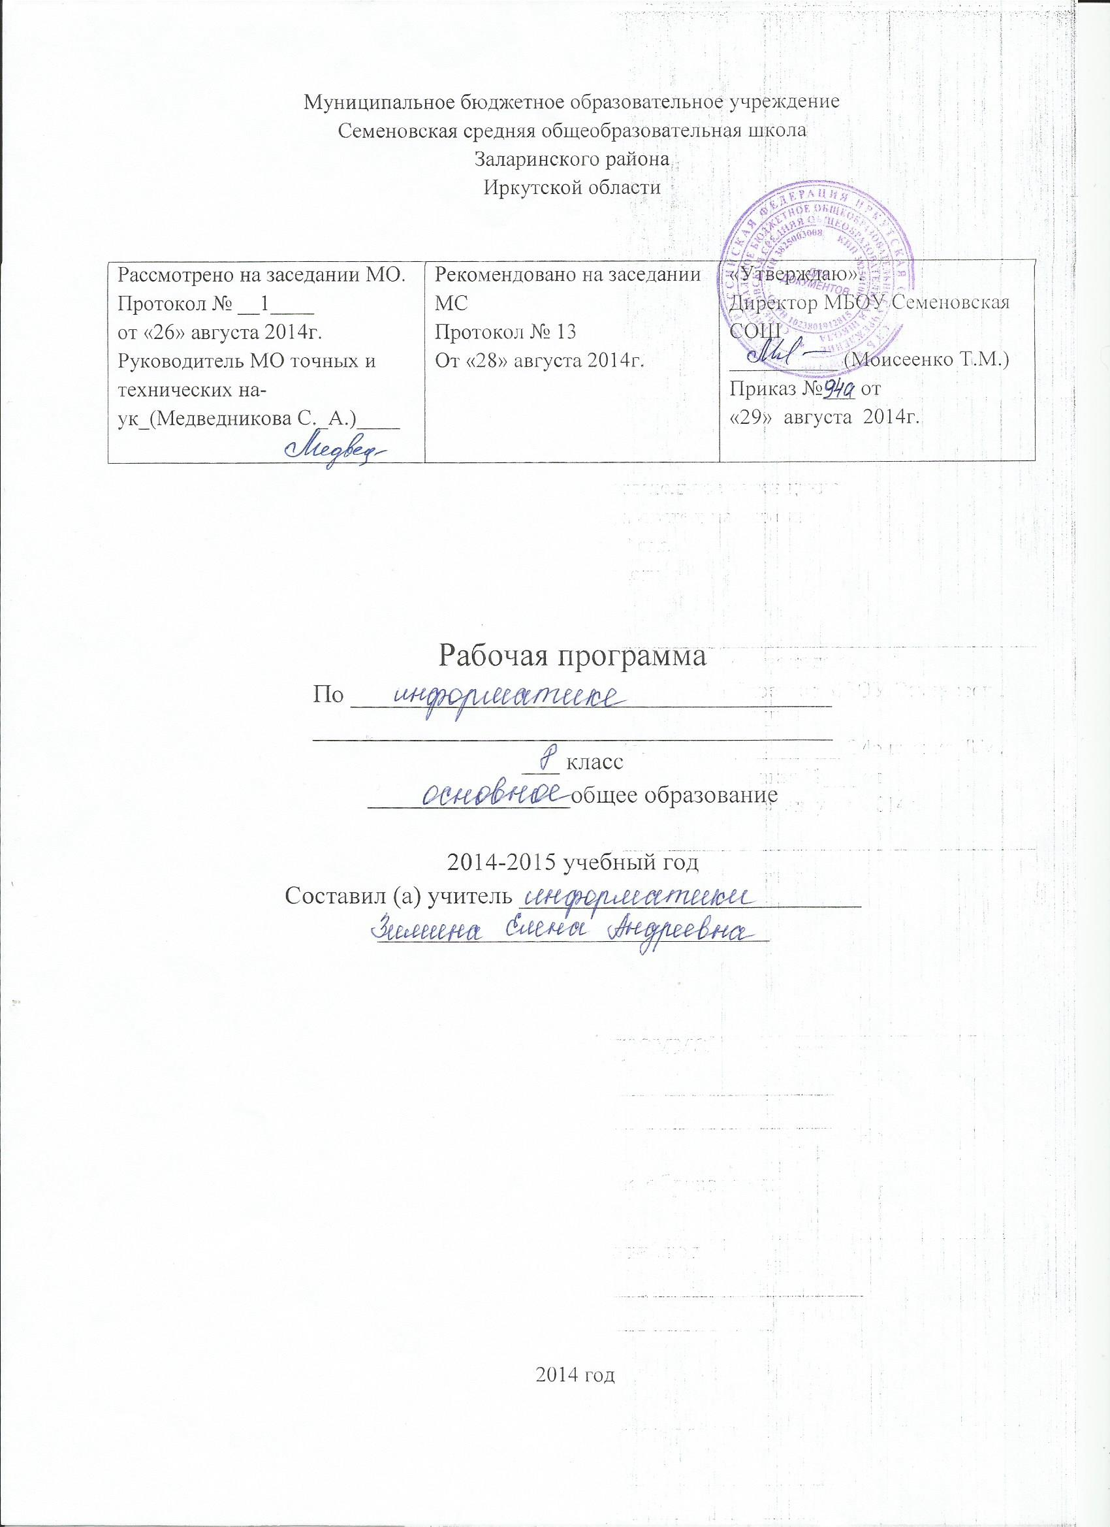
ПОЯСНИТЕЛЬНАЯ ЗАПИСКА

Настоящая программа составлена на основе "Обязательного минимума содержания образования по информатике (уровень А)", рекомендованного Министерством образования РФ. Программа представляет собой один из возможных вариантов построения базового курса информатики, изучаемого в 8 классе.
Программа базового курса информатики рассчитана на 35 учебных часов и состоит из двух разделов: основы информатики и информационные технологии. В соответствие с федеральным базисным учебным планом рекомендуется выделить часы на преподавание основ информатики (35 часов, 1 час в неделю) в 8 классе.
Планирование составлено на основе примерной программы по «Информатике и ИКТ» в основной и старшей школе под редакцией Н.Д. Угринович. Учебник «Информатика и ИКТ» под редакцией того же автора.
Курс нацелен на формирование умений фиксировать информацию об окружающем мире; искать, анализировать, критически оценивать, отбирать информацию; организовывать информацию; передавать информацию; проектировать объекты и процессы, планировать свои действия; создавать, реализовывать и корректировать планы.
Содержание теоретической и практической компонент курса информатики основной школы должно быть в соотношении 50х50. При выполнении работ практикума предполагается использование актуального содержательного материала и заданий из других предметных областей. Как правило, такие работы рассчитаны на несколько учебных часов. Дополнительные часы не предусмотрены, поэтому объем практической части не увеличен.
Изучение информатики и ИКТ в основной школе направлено на достижение целей:
- Освоение знаний, составляющих основу научных представлений об информации, информационных процессах, системах, технологиях и моделях;
- Овладение умениями работать с различными видами информации с помощью компьютера и других средств информационных и коммуникационных технологий, организовывать собственную информационную деятельность и планировать её результаты;
- Развитие познавательных интересов, интеллектуальных и творческих способностей средствами ИКТ;
- Воспитание ответственного отношения к информации с учетом правовых и этических аспектов её распространения; избирательного отношения к полученной информации;
- Выработка навыков применения средств ИКТ в повседневной жизни, при выполнении индивидуальных и коллективных проектов, в учебной деятельности, дальнейшем освоении профессий, востребованных на рынке труда.

Требования к результатам обучения
К концу учебного года учащиеся должны:
- приводить примеры получения, передачи и обработки информации в деятельности человека, живой природе, обществе и технике; перечислять основные характерные черты информационного общества; перечислять основные требования к информационной культуре человека
- приводить примеры моделирования; приводить примеры формализации; перечислять этапы информационной технологии решения задач с использованием компьютера; уметь строить простейшие информационные модели и исследовать их на компьютере.
- знать основные свойства алгоритма, иллюстрировать их на конкретных примерах алгоритмов; объяснять структуру основных алгоритмических конструкций и уметь использовать их для построения алгоритмов; уметь строить и исполнять алгоритмы для учебных исполнителей (типа "Черепашка", "Робот" и т.д.); уметь записывать на учебном алгоритмическом языке, в виде блок-схемы или на языке программирования алгоритм решения простой задачи; уметь строить алгоритмы методом последовательной детализации (сверху вниз) и сборочным методом (снизу вверх); иметь представление о технологии алгоритмического программирования; иметь представление о технологии объектно-ориентированного программирования; знать и уметь описывать основные типы данных (переменная, массив) в программировании; знать сущность операции присваивания.
- иметь представление об основных возможностях текстовых редакторов; уметь в текстовом редакторе редактировать и форматировать тексты; иметь представление о существовании различных форматов текстовых файлов и кодировок русских букв.
- иметь представление об основных возможностях графических редакторов; уметь в графическом редакторе создавать и редактировать изображения; иметь представление о существовании различных форматов графических файлов. Иметь представление о мультимедиа технологии; уметь разрабатывать мультимедиа проекты.
- описывать назначение и возможности электронных таблиц; уметь вводить и редактировать информацию в ячейках электронных таблиц; уметь строить диаграммы различных типов; уметь применять электронные таблицы для решения задач.
- описывать назначение и возможности компьютерных сетей различных уровней;
- иметь представление об основных типах линий связи и скорости передачи информации по ним;
- описывать основные виды информационных услуг, предоставляемых компьютерными сетями (электронная почта, телеконференции, файловые архивы); объяснять основные принципы технологии World Wide Web (Всемирная паутина); иметь представление о технологии поиска информации в Интернет.

Содержание учебного плана по информатике в 8 классе
- Информация и информационные процессы (9 ч.)
Информация в природе, обществе и технике. Вычисление количества информации с помощью электронного калькулятора. Кодирование информации с помощью знаковых систем. Тренировка ввода текстовой и числовой информации с помощью клавиатурного тренажера. Количество информации. Определение количества информации
- Компьютер как универсальное устройство обработки информации (7 ч.)
Программная обработка данных на компьютере. Устройство компьютера.
Файлы и файловая система. Работа с файлами с использованием файлового менеджера
Программное обеспечение компьютера. Графический интерфейс операционных систем и приложений. Представление информационного пространства с помощью графического интерфейса. Установка даты и времени с использованием графического интерфейса операционной системы.
Компьютерные вирусы и антивирусные программы. Защита от вирусов: обнаружение и лечение. Правовая охрана программ и данных. Защита информации.
- Коммуникационные технологии (16 ч.)
Передача информации. Локальные компьютерные сети. Подключение к Интернету. Глобальная компьютерная сеть Интернет. «География» Интернета. Информационные ресурсы Интернета . Путешествие по Всемирной паутине . Работа с электронной. Web-почтой. Поиск информации в Интернете. Загрузка файлов из Интернета.
Электронная коммерция в Интернете.
Разработка Web-сайтов с использованием языка разметки гипертекста HTML.
- Повторение - 3 часа

Календарно – тематическое планирование
№ урока | № темы урока | Тема урока | Дата проведения
№ урока | № темы урока | Тема урока | По плану | Фактич.
Гл.1
Информация и информационные процессы (9 ч.)
 | 1 | Введение. Повторение ТБ. | 4.09.14
 | 2 | Информация в природе, обществе и технике | 11.09.14
 | 3 | Пр. № 1. Вычисление количества информации с помощью электронного калькулятора. | 18.09.14
 | 4 | Кодирование информации с помощью знаковых систем | 25.09.14
 | 5 | Пр. № 2. Тренировка ввода текстовой и числовой информации с помощью клавиатурного тренажера | 2.10.14
 | 6 | Кодирование информации с помощью знаковых систем | 9.10.14
 | 7 | Количество информации | 16.10.14
 | 8 | Определение количества информации | 23.10.14
 | 9 | Контрольная работа «Информация и информационные процессы» | 30.10.14
Гл. 2
Компьютер как универсальное устройство обработки информации (7 ч.)
 | 1 | Программная обработка данных на компьютере | 13.11.14
 | 2 | Файлы и файловая система. | 20.11.14
 | 3 | Программное обеспечение компьютера | 27.11.14
 | 4 | Программное обеспечение компьютера. Практическая работа 2.2. | 4.12.14
 | 5 | Графический интерфейс операционных систем и приложений. | 11.12.14
 | 6 | Компьютерные вирусы и антивирусные программы | 18.12.14
 | 7 | Правовая охрана программ и данных. Защита информации | 25.12.14
 | 8 | Контроль знаний и умений: тестирование, зачетная практическая работа «Компьютер как универсальное устройство обработки информации» | 15.01.15 | 5.02.15
Гл. 3
Коммуникационные технологии (16 ч.)
 | 1 | Передача информации | 22.01.15 | 12.02.15
 | 2 | Практическая работа 3.1. Представление доступа к диску на ПК | 29.01.15 | 19.02.15
 | 3 | Локальные компьютерные сети | 5.02.15 | 26.02.15
 | 4 | Практическая работа 3.2. Подключение к Интернету  Глобальная компьютерная сеть Интернет | 12.02.15 | 5.03.15
 | 5 | Пр. р. 3.3. «География» Интернета | 19.02.15 | 12.03.15
 | 6 | Информационные ресурсы Интернета | 26.02.15 | 19.03.15
 | 7 | Пр. р.3.4. Путешествие по Всемирной паутине Пр. р. 3.5 | 5.03.15 | 2.04.15
 | 8 | Работа с эл. Web-почтой | 12.03.15 | 9.04.15
 | 9 | Поиск информации в Интернете | 19.03.15 | 16.04.15
 | 10 | Пр. р. 3.6. Загрузка файлов из Интернета | 2.04.15 | 23.04.15
 | 11 | Электронная коммерция в Интернете | 9.04.15 | 30.04.15
 | 12 | Пр. р. 3.7. Поиск информации в Интернете | 16.04.15 | 7.05.15
 | 13 | Разработка Web-сайтов с использованием языка разметки гипертекста HTML | 23.04.15 | 14.05.15
 | 14 | Пр. р. 3.8. Разработка сайта с использованием языка разметки текста HTML | 30.04.15 | 21.05.15
 | 15 | Разработка Web-сайтов с использованием языка разметки гипертекста HTML | 7.05.15
 | 16 | Контроль знаний и умений: «Коммуникационные технологии» | 14.05.15
 | 1 | Повторение пройденного материала  По теме «Интернет» | 21.05.15
 | 2 | Тестирование «Коммуникационные технологии». Итоговая практическая работа.

